РУЛЕТ из лаваша

Продукты:
Армянский тонкий лаваш (1шт. на 2х чел.)
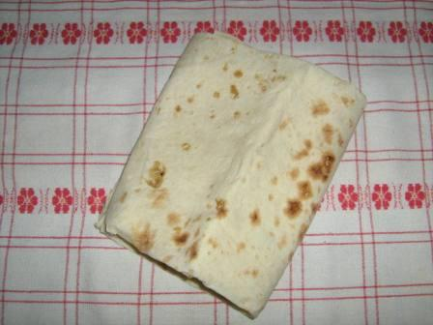
1 вариант начинки: Молочная или докторская колбаса и маринованные огурцы; 2 вариант: маринованные грибы и куриная грудка копченая.
Майонез
Кетчуп
Сыр российский

Приготовление:
- Мелко нарезать колбасу и огурчики, нарезать сыр пластиками.
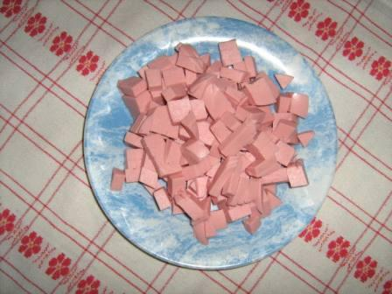

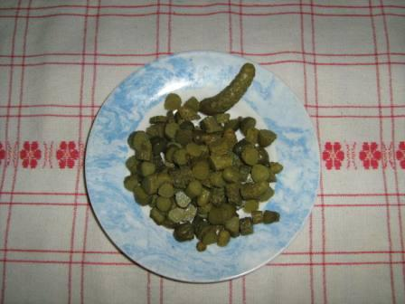

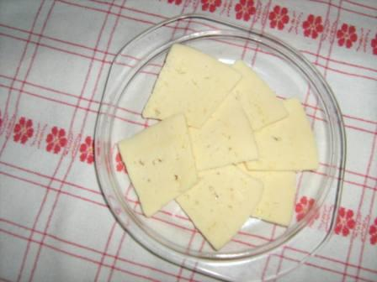

- Одну сторону лаваша завернуть, чтоб была толще и не промокла. Смазать край майонезом.
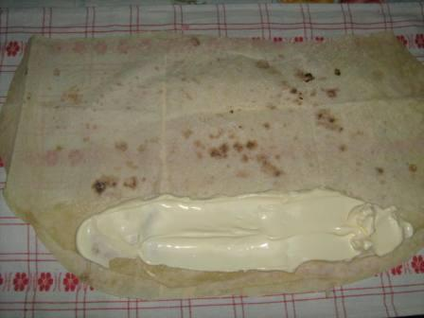

- Сверху выложить колбасу
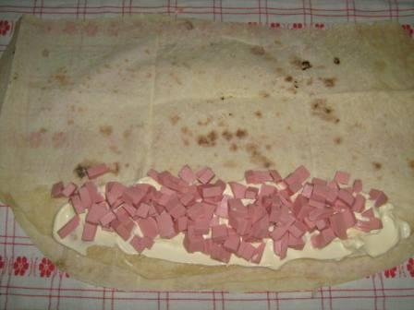

- Сверху положить огурчики резанные
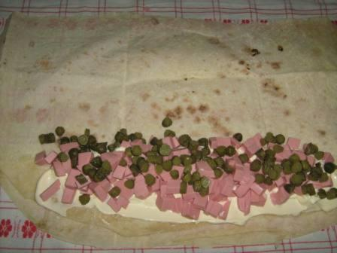

- Затем полить кетчупом
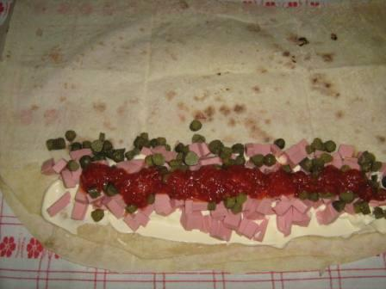

- Завернуть края лаваша и свернуть рулет (аккуратно, чтобы начинка не рассыпалась)
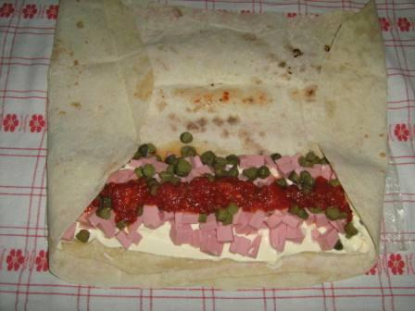

- Рулет положить на слегка смазанный растительным маслом противень
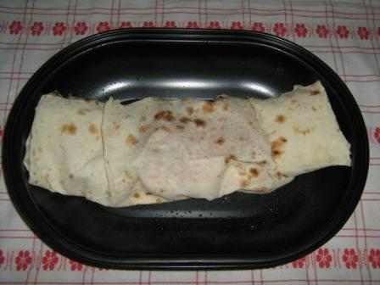

- Смазать рулет майонезом, выложить сыр сверху
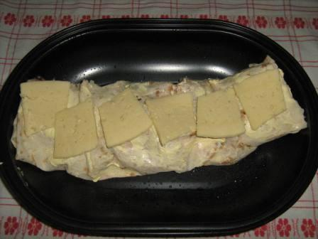

- Запекать в духовке при температуре 250град минут 10 до румяной корочки
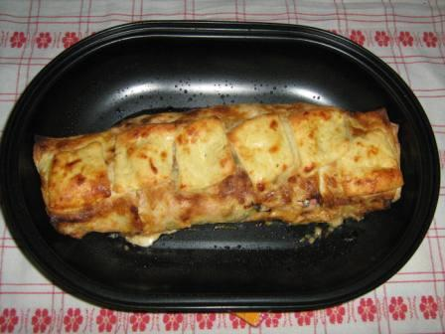

- Нарезать на порционные куски в теплом виде
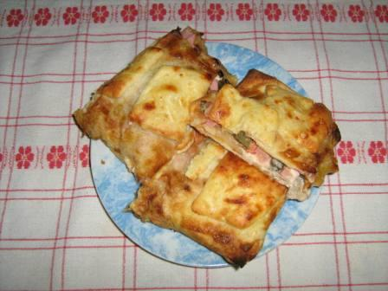
И кууууууушааааааааать с удовольствием!

